**Nowe switche Ethernet 2,5G firmy Tendy pozwalają na stworzenie nowoczesnej, szybkiej sieci**

**Firma Tenda przedstawia swoje nowe switche z 8 lub 5 portami Ethernet 2,5G oraz 2 portami 10G SFP+, dla tworzenia szybkiej i nowoczesnej sieci.**

**Duże prędkości, niskie opóźnienia, praca w trzech trybach**

Firma Tenda prezentuje kolejną propozycję, z której można skorzystać przy sieciach w takich scenariuszach, jak średnie i małe przedsiębiorstwa, studia wideo / e-sportowe czy wille. To switche [TEM2010X](https://www.tendacn.com/pl/product/TEM2010X.html) oraz [TEM2007X](https://www.tendacn.com/pl/product/TEM2007X.html) - pierwszy oferuje 8 portów Ethernet 2,5G, drugi 5. Oba mają 2 porty 10G SFP+ dla większej elastyczności i wszechstronności (oba są kompatybilne z 1G i 2,5G).

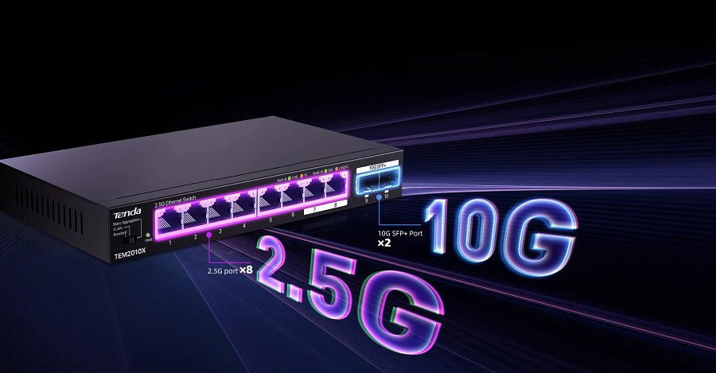

Switche Tendy zapewniają niskie opóźnienia i dużą prędkość przekazywanych danych. Pracują świetnie z punktami dostępowymi Wi-Fi 6 czy nawet Wi-Fi 7, komputerami, przystawkami telewizyjnymi czy urządzeniami NAS. Switch TEM2010X oferuje także pracę w trzech trybach:

l standardowym (działa wtedy jak zwykły switch niezarządzalny, wszystkie porty mogą się swobodnie ze sobą komunikować),

l VLAN (porty 1-6 są odizolowane od siebie, ale wszystkie mogą komunikować się z portami 7/8/9/10; tryb VLAN pomaga odizolować transmisję DHCP i ograniczyć burze broadcastowe),

l agregacji statycznej specjalnym dedykowanym urządzeniom NAS (porty 7 i 8 łączą się w jeden “superport” 5G).

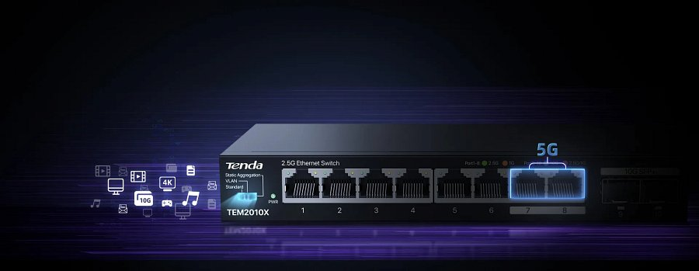

**Kompaktowy rozmiar, ochrona odgromowa**

Wśród zalet nowych switchy Tenda wskazuje niewielki rozmiar, dzięki któremu urządzenia nadają się do wszelkich skrzynek informatycznych lub niskonapięciowych. Switche nadają się do montażu na biurku lub ścianie. Mają również ochronę odgromową 6 kV dla wszystkich portów. Dzięki temu switche mogą pracować nawet wtedy, gdy za oknem jest burza z piorunami.

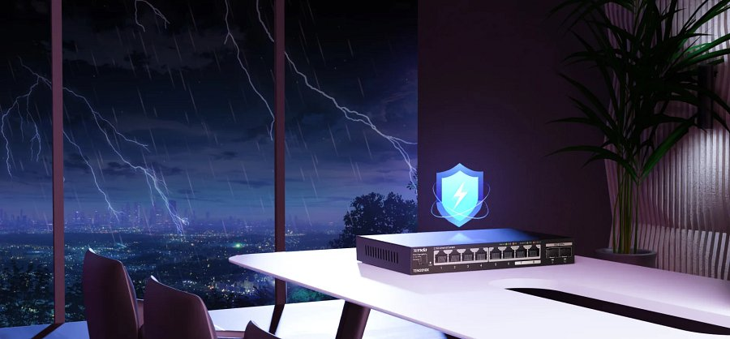

**Główne cechy switchy Tenda TEM2010X i Tenda TEM2007X**

l idealne do wprowadzenia szybkiej sieci w willach, MŚP czy studiach wideo lub e-sportowych.

l switche z 8 lub 5 portami Ethernet 2,5G i 2 portami 10G SFP+;

l współpracują z komputerami, przystawkami telewizyjnymi, AP Wi-F6 i Wi-Fi 7, urządzeniami NAS;

l TEM2010X oferuje pracę w trzech trybach - standardowym, VLAN i dedykowanym NAS;

l niewielkie rozmiary - switche nadają się do montażu na ścianie lub suficie, pasują do wszystkich skrzynek informatycznych / niskonapięciowych;

l ochrona odgromowa portów 6 kV.

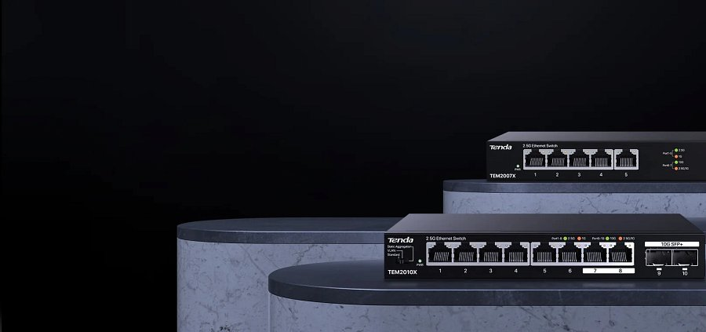

**Sprawdź switche** [Tenda TEM2010X](https://www.tendacn.com/pl/product/TEM2010X.html) **oraz Tenda** [TEM2007X](https://www.tendacn.com/pl/product/TEM2007X.html) **na stronie producenta**